Análise Swagger - Pix Automático Recebedor

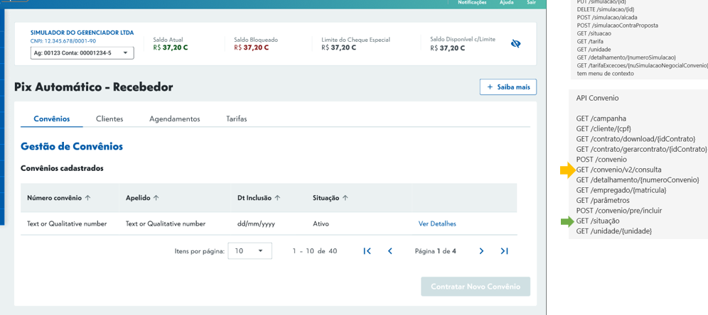
API Convênio
GET/convenio/v2/consulta
- Número do Convênio – (nro_convenio_iniciador_pgto)?
- Apelido - apelido
- Dt da Inclusão – (dataInicioVigenciaTipoSituacao)?
- Situação - convenioSituacao

GET/situação
- Dt da Inclusão – (dataInicioVigenciaTipoSituacao)?
O que seria o VER DETALHES? Quais campos são esses?

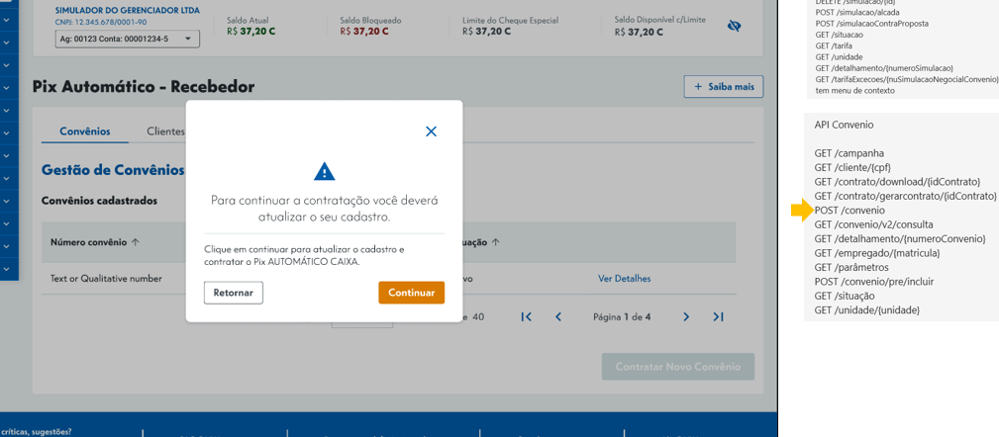
Qual o destino do botão CONTINUAR?

API Convênio
POST/convenio – Vai ser chamado somente no final do fluxo (efetivação do cadastro) de cadastro com as informações preenchidas pelo usuário?

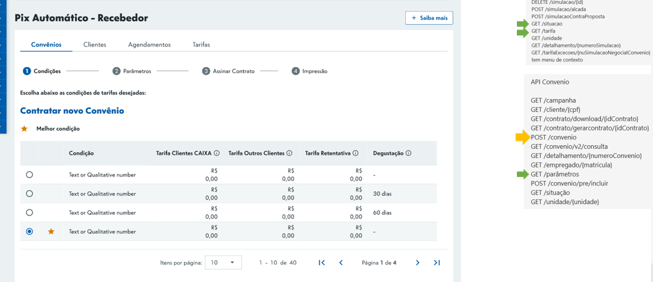

API Simulador
GET/situação – Vai ser utilizado nessa tela?

GET/tarifa
- Condição - nome
- Tarifa Cliente Caixa - tarifaPagadoresCaixa
- Tarifa Outros Clientes - tarifaPagadoresOutras
- Tarifa Retentativa - tarifaRetentativa
- Degustação - diasDegustacao

API Convênio
POST/convenio (Vai ser utilizado nessa tela?) Vai ser chamado somente no final do fluxo (efetivação do cadastro) de cadastro com as informações preenchidas pelo usuário?
GET/parâmetros – Não traz nenhuma informação no Swagger (Vai ser utilizado nessa tela?)

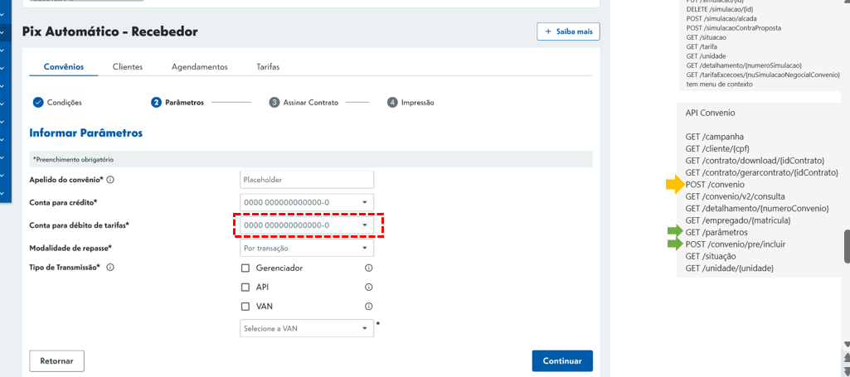

API Convênio
POST/convenio - Vai ser chamado somente no final do fluxo (efetivação do cadastro) de cadastro com as informações preenchidas pelo usuário?
GET/parâmetros – Não traz nenhuma informação no Swagger
POST/convenio/pre/incluir
- Conta para Crédito – contas
- Conta para débito de tarifas – contas
- Modalidade de Repasse – não tem
- Tipo de Transmissão – Vem do coorporativo ou será pré-definido?
- Selecione VAN - viaVan

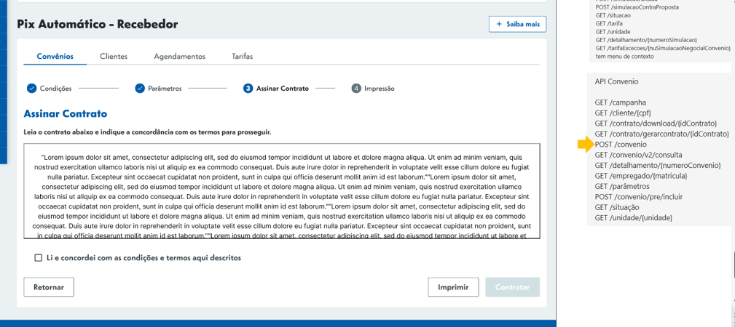

API Convênio
POST/convenio Vai ser chamado somente no final do fluxo (efetivação do cadastro) de cadastro com as informações preenchidas pelo usuário?
Não existe o campo Termo de Risco, de onde ele vem?

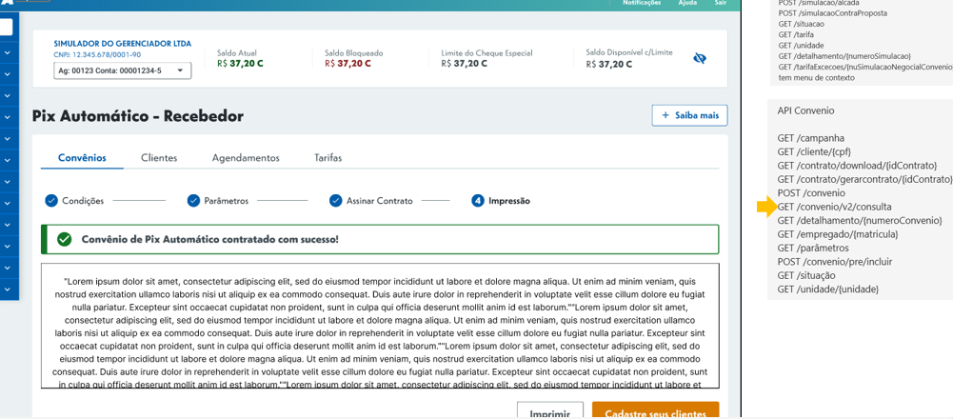
API Convênio
GET/convenio/v2/consulta
- Não existe o campo do texto, de onde ele vem, do que se trata?

